Nazwij obrazki, zaznacz odpowiednią głoskę,
którą słyszysz w ich nazwach:

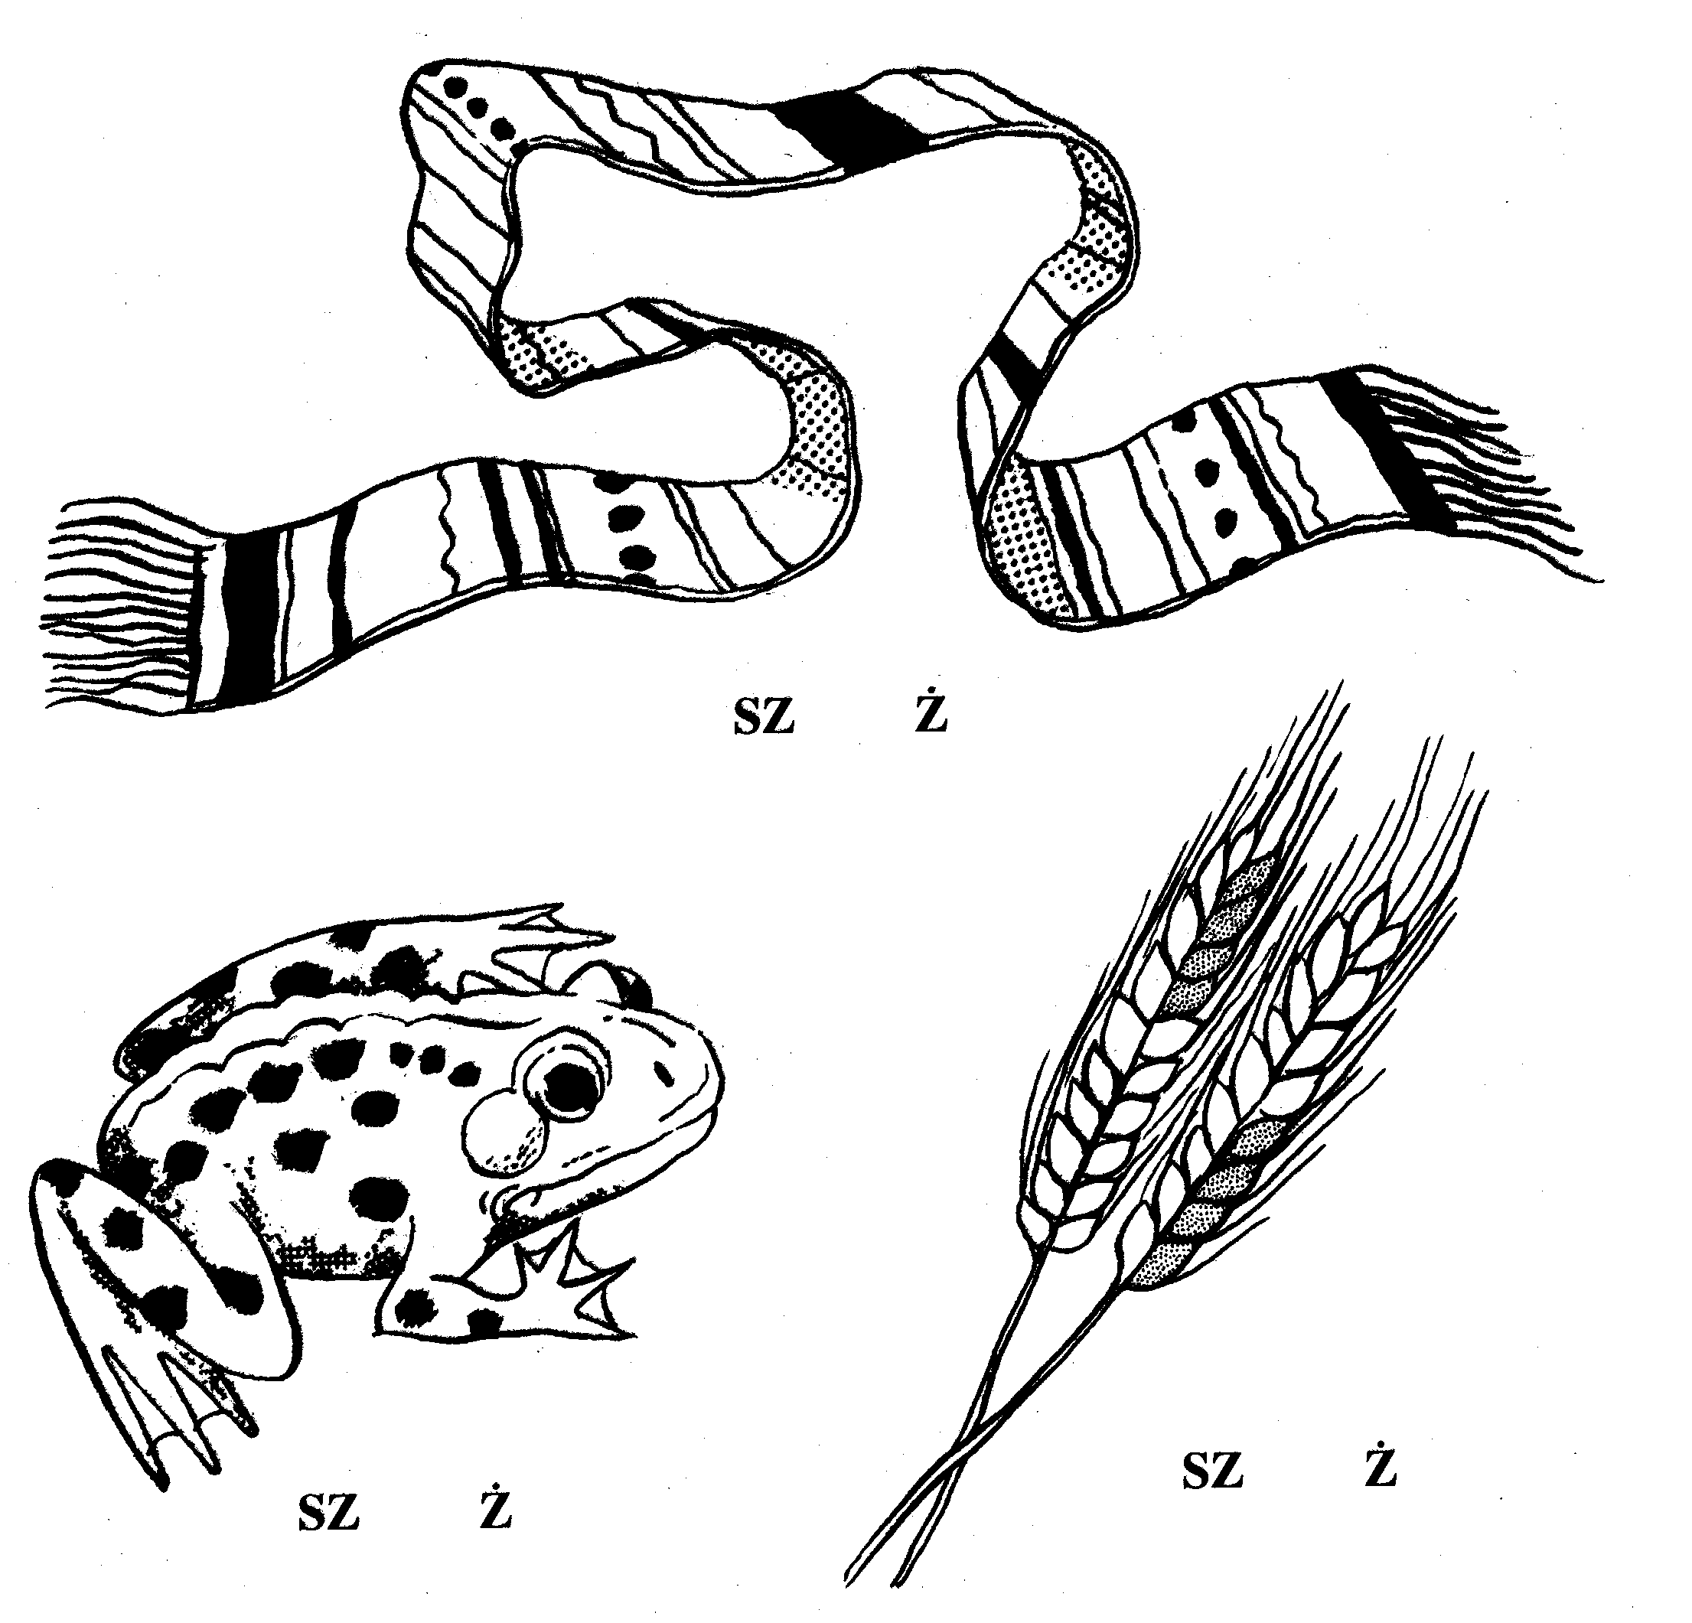

Nazwij obrazki, zaznacz odpowiednią głoskę,
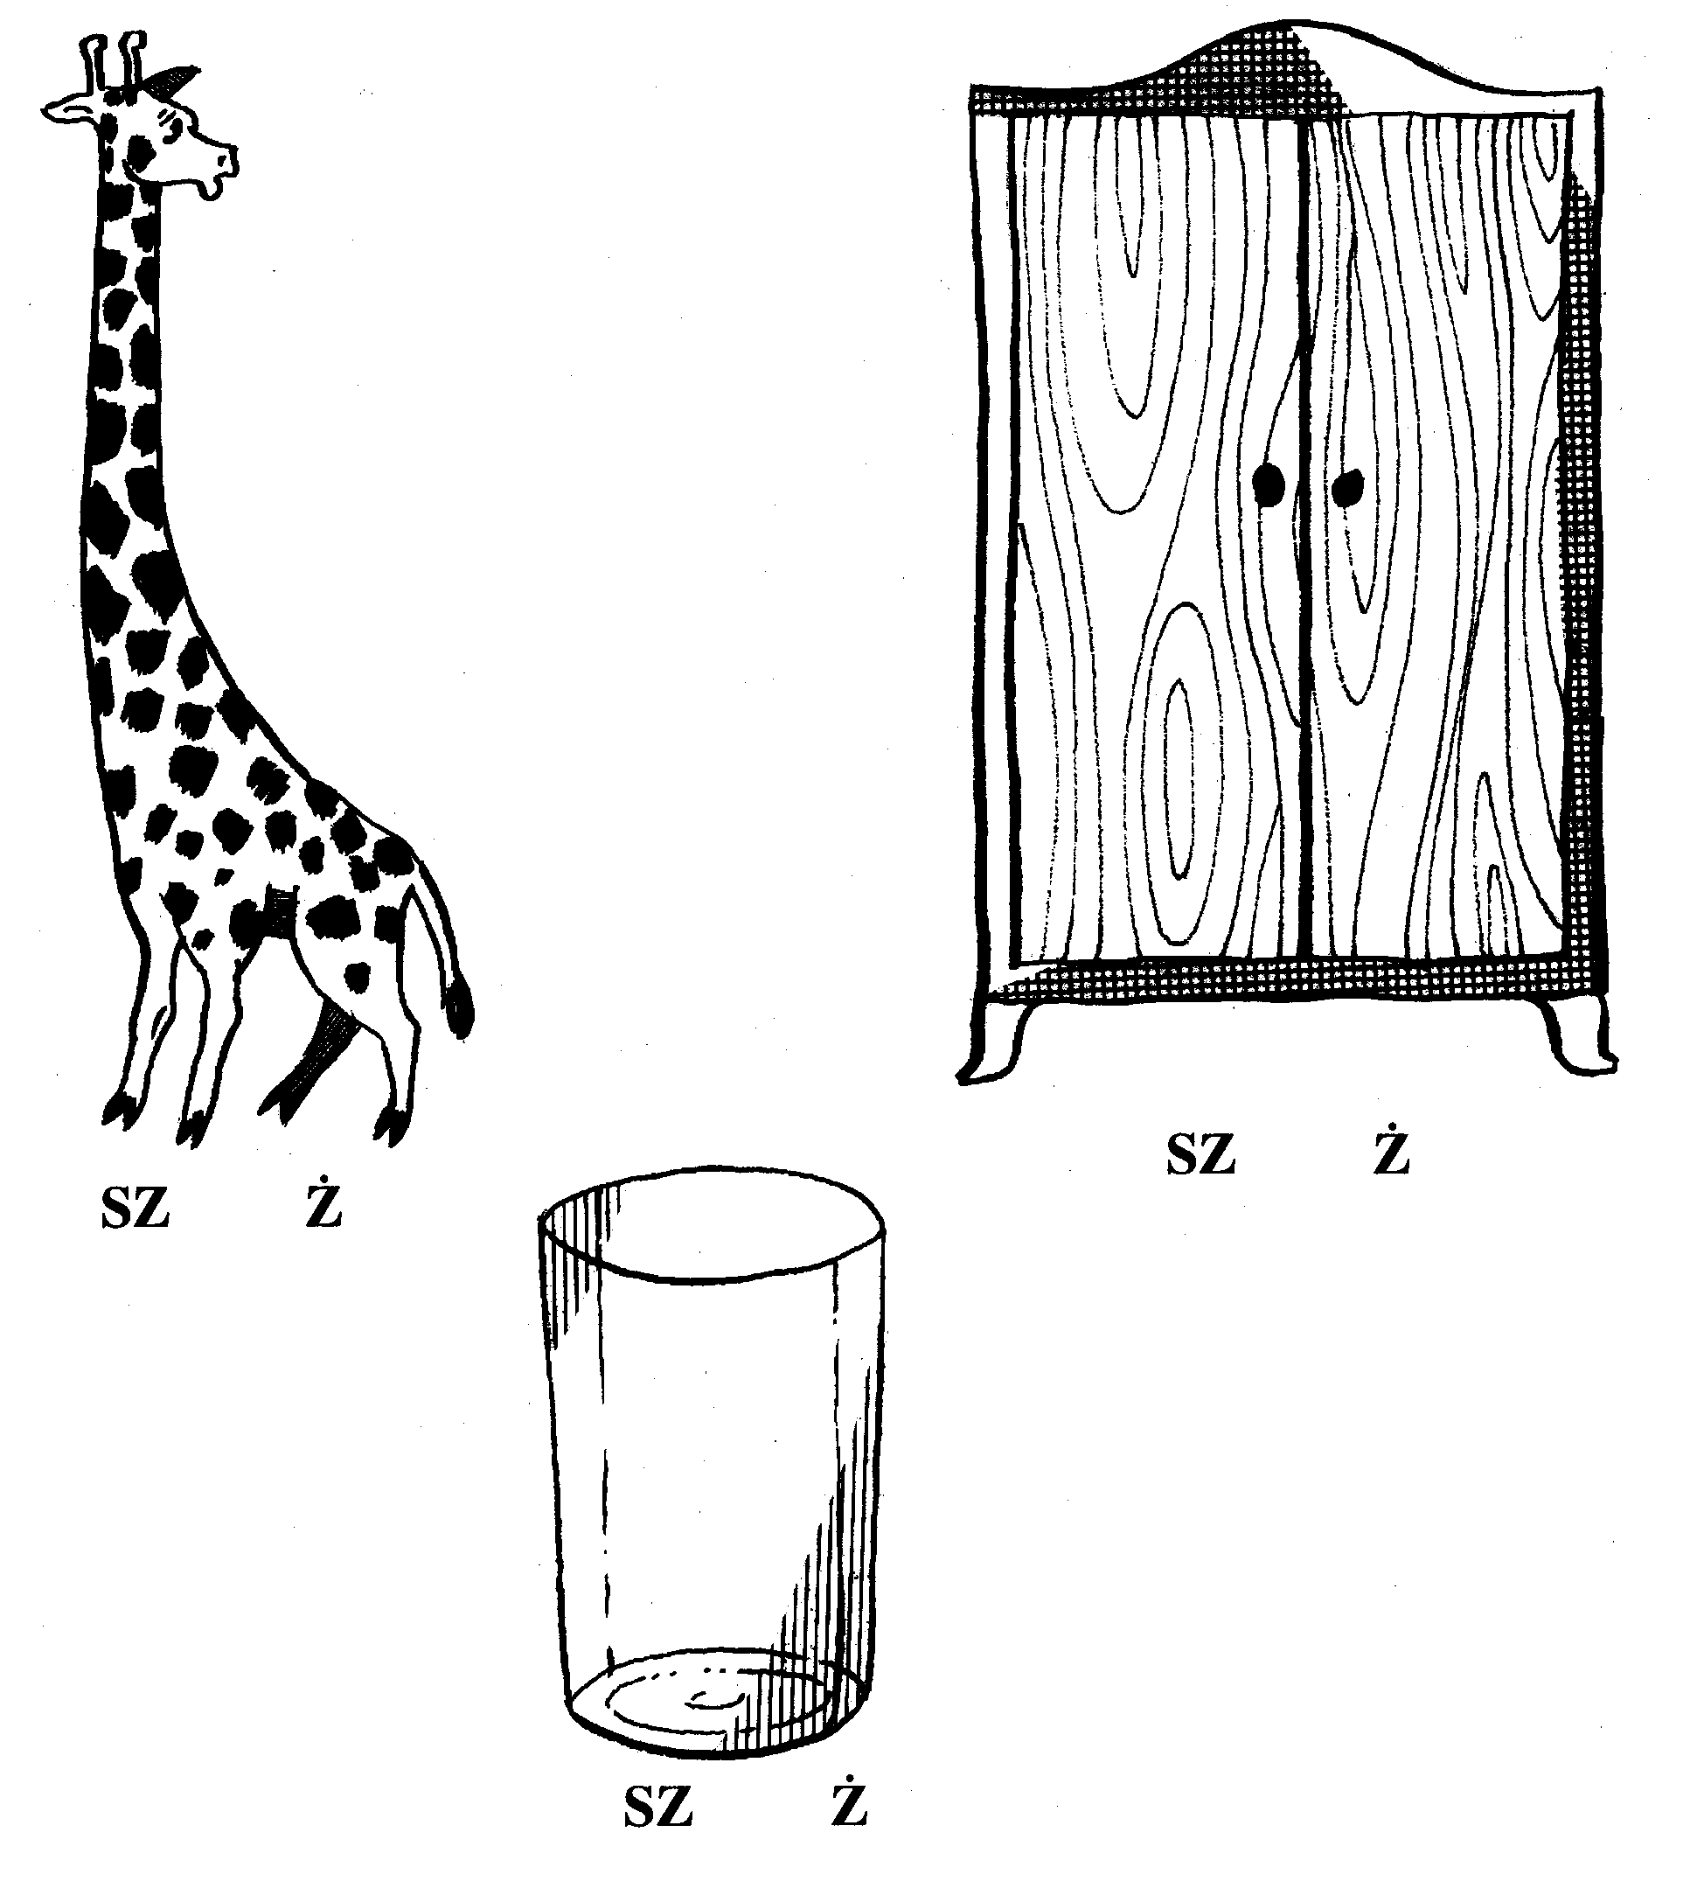
którą słyszysz w ich nazwach:
Nazwij obrazki, zaznacz odpowiednią głoskę,
którą słyszysz w ich nazwach:

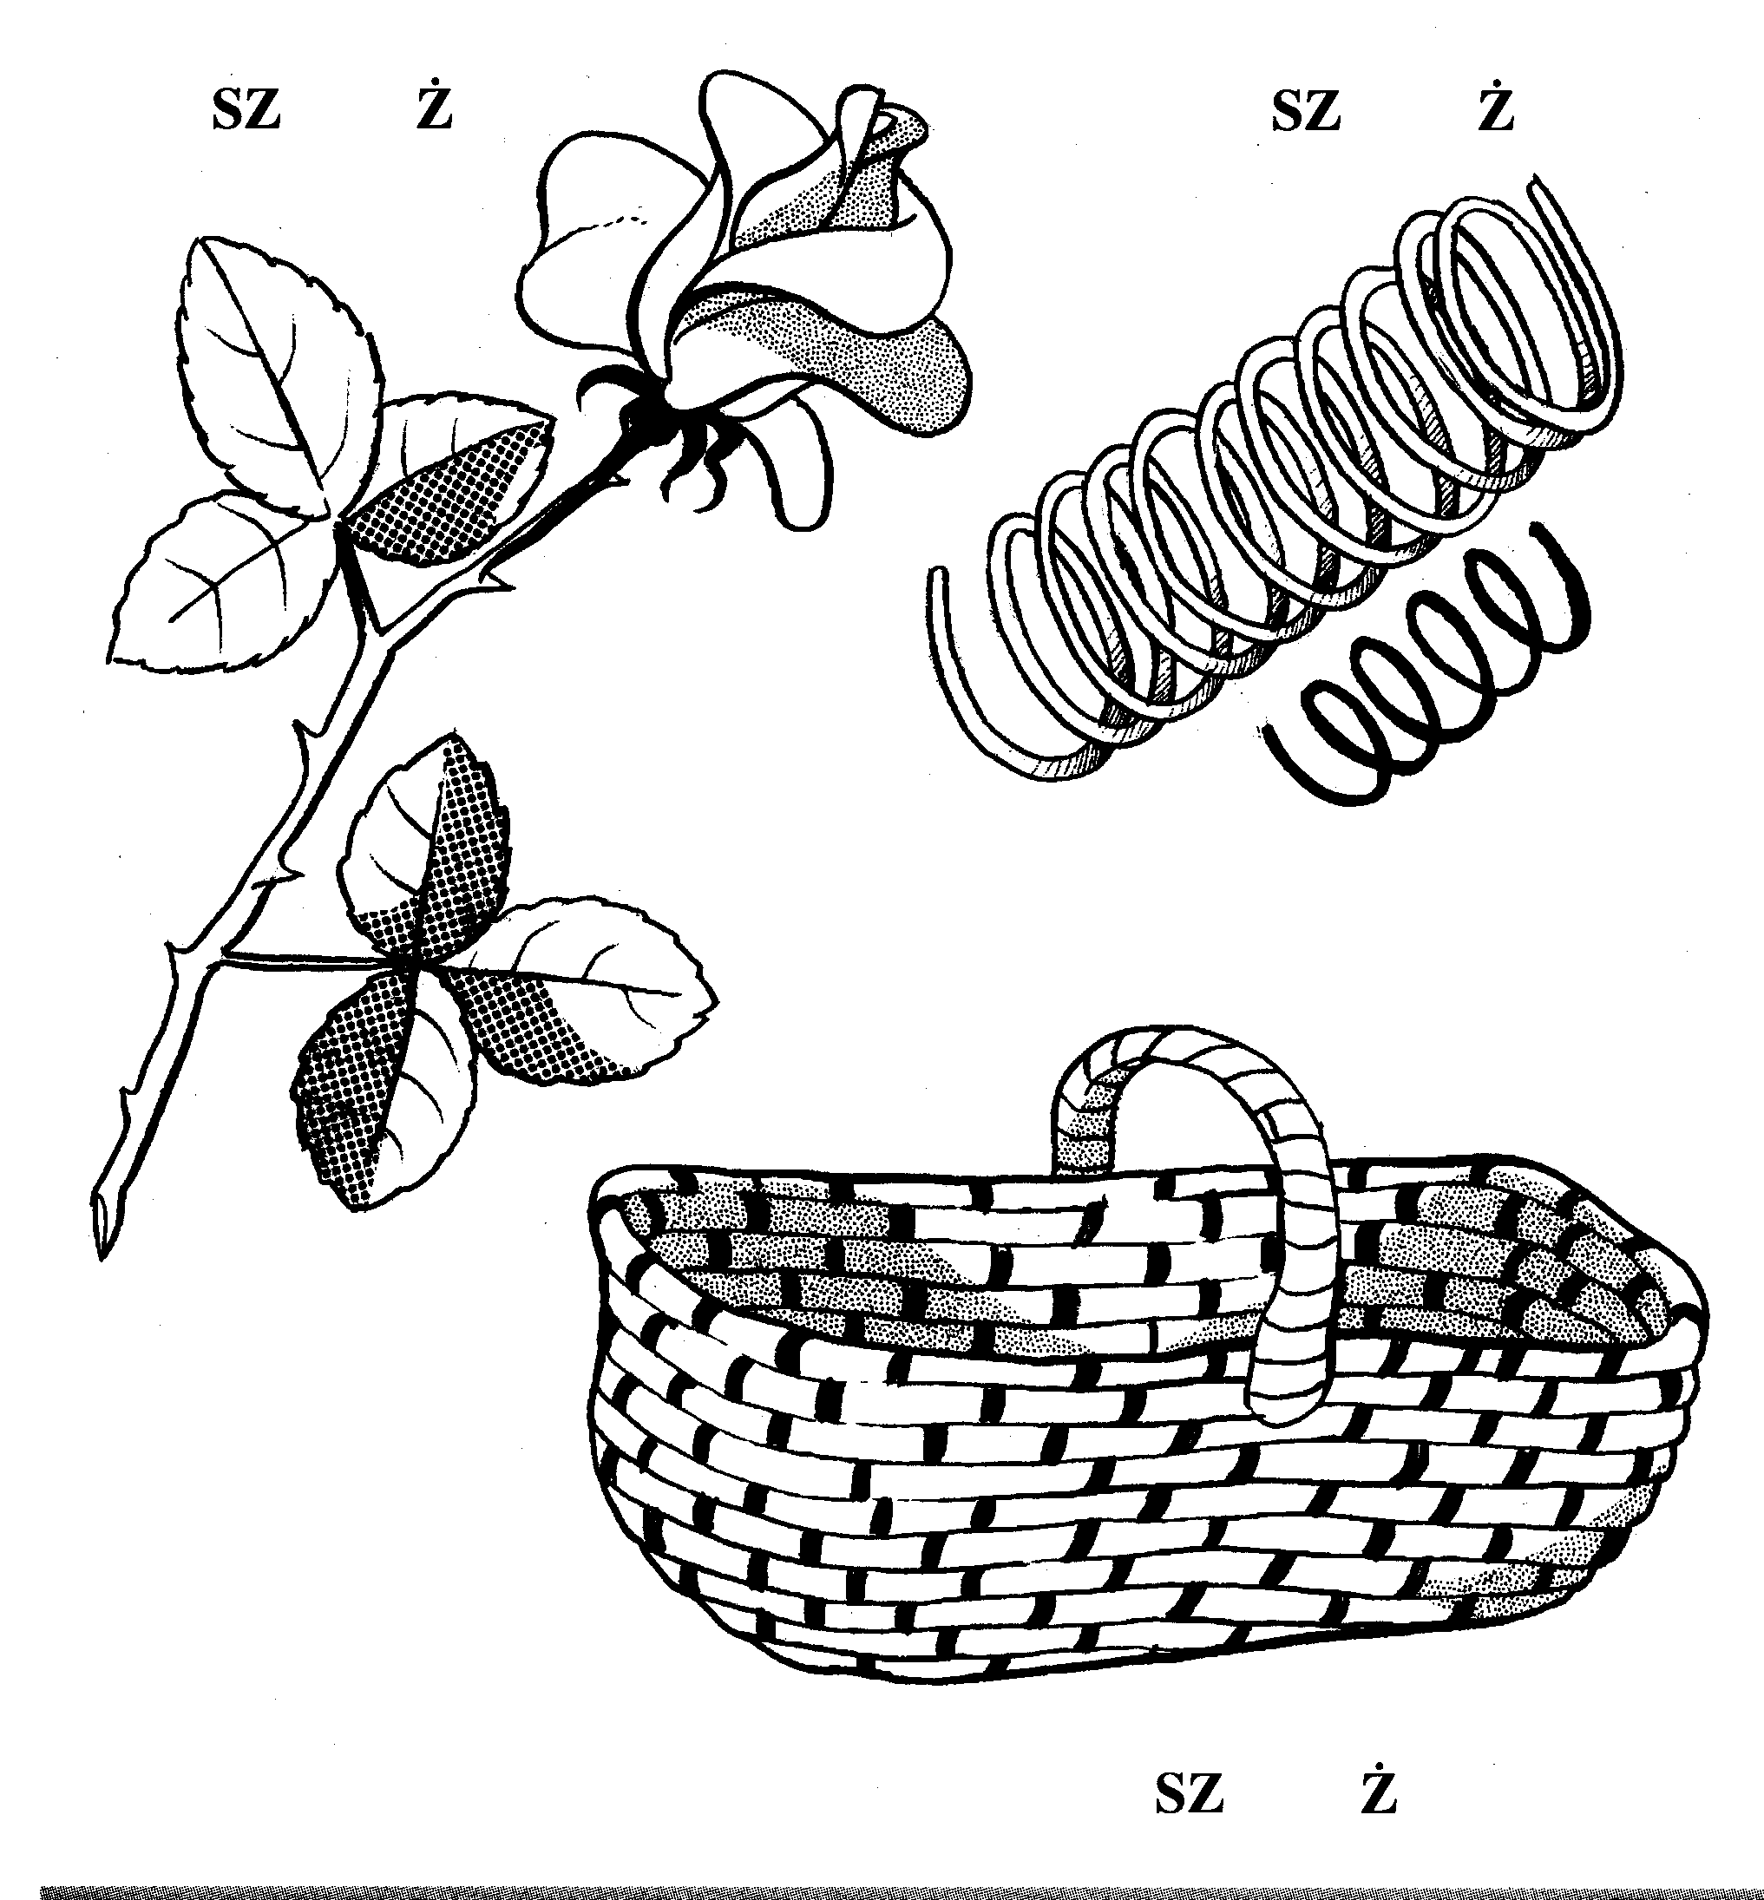

Nazwij obrazki, zaznacz odpowiednią głoskę,
którą słyszysz w ich nazwach:

